DEFEITOS (MEU CARRINHO)

**1° DEFEITO: MEU CARRINHO – SOMA DAS QUANTIDADES**

**Passos para reproduzir:**

1. Acessar o link: <http://monetizzetesteqa.s3-website-us-east-1.amazonaws.com/>
2. Clicar na opção “LOJA”.
3. Clicar em “Adicionar ao carrinho”.

**Resultado Atual:** O sistema não está somando a quantidade com o valor do produto.

**Resultado Esperado:** O sistema deveria apresentar o valor total da soma da quantidade com o valor do produto.

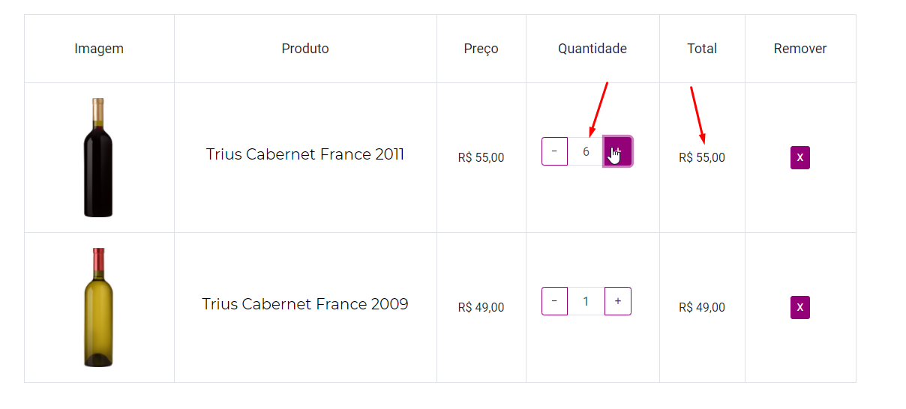

**2° DEFEITO: MEU CARRINHO – EXCLUSÃO DE PRODUTO**

**Passos para reproduzir:**

1. Acessar o link: <http://monetizzetesteqa.s3-website-us-east-1.amazonaws.com/>
2. Clicar na opção “LOJA”.
3. Clicar em “Adicionar ao carrinho”.
4. Clicar em “Excluir” em um dos produtos adicionados.

**Resultado Atual:** O sistema não está excluindo o produto.

**Resultado Esperado:** O sistema deveria excluir corretamente o produto.

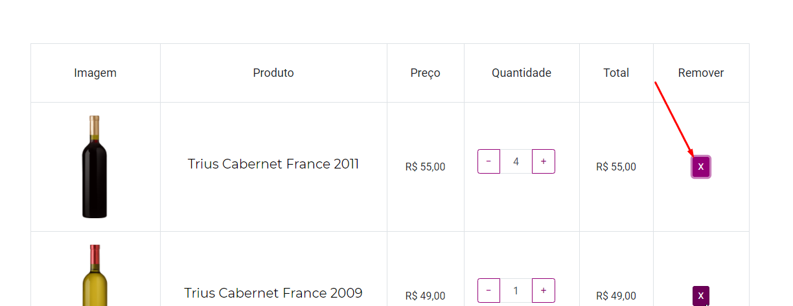

**3° DEFEITO: MEU CARRINHO – ESTÁTICO**

**Passos para reproduzir:**

1. Acessar o link: <http://monetizzetesteqa.s3-website-us-east-1.amazonaws.com/>
2. Clicar na opção “LOJA”.
3. Clicar em “Adicionar ao carrinho”.

**Resultado Atual:** O sistema está apresentando sempre os dois produtos de forma estática no carrinho.

**Resultado Esperado:** O sistema deveria permitir adicionar somente o produto desejado, e realizar todas as operações disponíveis para esse produto na tela “Meu carrinho”.

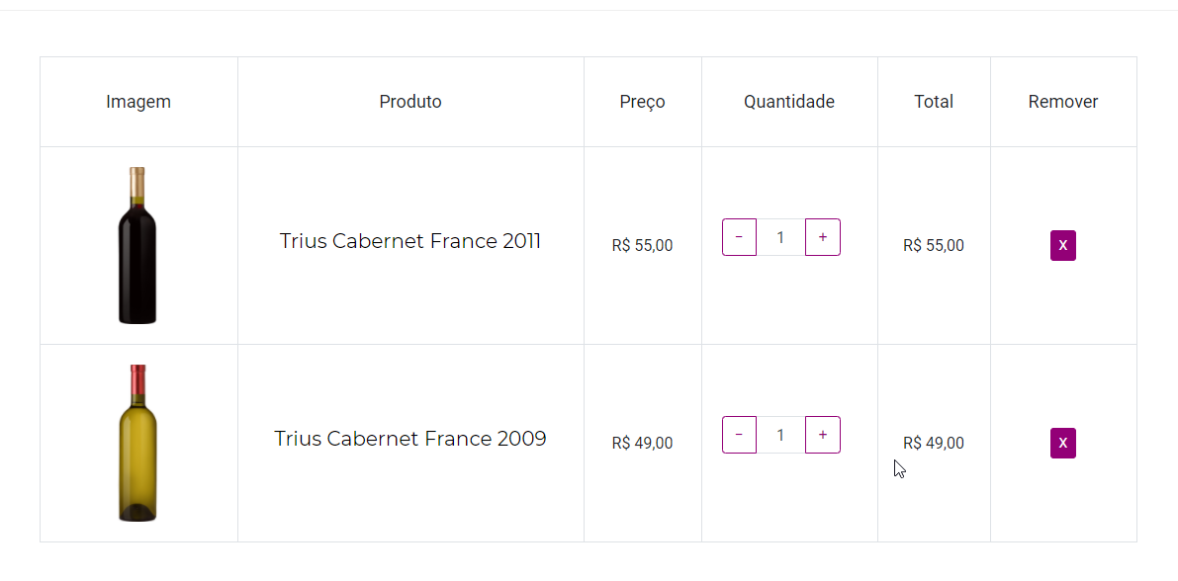

**4° DEFEITO: MEU CARRINHO – VALOR TOTAL DO PRODUTO**

**Passos para reproduzir:**

1. Acessar o link: <http://monetizzetesteqa.s3-website-us-east-1.amazonaws.com/>
2. Clicar na opção “LOJA”.
3. Clicar em “Adicionar ao carrinho”.

**Resultado Atual:** No campo “Subtotal” e “Total”, o sistema não está apresentado os valores corretos da somatória dos valores dos produtos.

**Resultado Esperado:** O sistema deveria apresentar a somatória correta dos produtos.

